**seminární práce**

**ZAJÍMAVÁ POMŮCKA (přírodnina nebo historický předmět)**

**do předmětu MSBP/BK_PPS Praktikum k poznávání přírody a společnosti**

UČO: 231157

jméno: Mgr. Marie Vaculová

akademický rok 2013/2014

1. Název a fotografie pomůcky: Lilek brambor

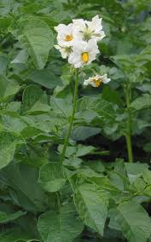 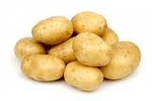

2)Definice pojmu označujícího pomůcku: Lilek brambor, též brambor obecný či brambor hlíznatý (*Solanum tuberosum*), v běžné řeči jen brambor nebo také brambora, ale nejčastěji v množném čísle brambory, je víceletá hlíznatá rostlina z čeledi lilkovité, pěstovaná jako jednoletá plodina.

3)Definice pojmu vhodná pro děti: Brambory rostou na poli nebo i v zahrádkách u rodinných domků. Slouží nám hlavně k jídlu. Nahoře nad zemí můžeme vidět velkou zelenou rostlinu, která má bílé květy. O Brambory se staráme po celou dobu, okopáváme je a chráníme je před broučky, kteří se jmenují mandelinky. Škodí bramborám tím, že jí jejich listy a brambory bez listů nemohou růst a uschnou.

To, co jíme je podzemní hlíza, která roste v zemi. Vypadají jako hnědé kameny a když je rozkrojíme, tak jsou žluté. Brambory jíme uvařené, ať už ve slupce, nebo oloupané. Brambory se sázejí na jaro a sklízejí se na podzim. Sází se do připravených jamek a zahrnují se hlínou a na podzim se buď vyorávají, nebo vykopávají motykou.

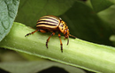

4)Zdůvodnění výběru pomůcky:

Brambory jsem si vybrala z několika důvodů. Je to pomůcka, která je dětem známá, protože často na vycházky chodíme kolem polí, kde jsou tyto plodiny zasazeny. Brambory jsou nejen častá plodina ke konzumaci, ale také pomůcka k výtvarné činnosti, kterou lze kreativně využít.

5)Popis jednotlivých činností využívajících nebo motivovaných pomůckou:

Pozorování

Pozorování by mělo být, vzhledem k vegetační době pomůcky, v období od dubna do září. V naší oblasti se sazí brambory v průběhu dubna, spíše v jeho druhé polovině a sklízejí se na konci srpna až začátku září. Součástí pozorování pomůcky je také sadba brambory do truhlíku.

Děti si do květinového truhlíku nasypou připravenou hlínu a pak sázejí brambory do připravené hlíny. Celý postup zakreslí a pak průběžně pozorují a zaznamenávají růst brambor. Děti se také naučí, že je zapotřebí brambory občas zalévat a umístit na světlé a teplé místo.

Během pěstování vlastního bramboru nebo i při vycházkách na poli. Pozorování rostliny, jak se postupem růstu mění, z čeho se skládá rostlina, jaké má barvy apod.

Otázky: Co sadíme do hlíny?

Copak to je na bramboře, kterou sázíme?

Vidíte už něco nahoře na hlíně?

Jak vypadá brambora? Má listy? Kvete?

Jaké barvy jsou květy? Jakou barvu mají listy?

Pokus s bramborem

K pokusu potřebujeme syrový brambor a bavlněnou látku, nejlépe tmavou, jednobarevnou a uvařený bramborový škrob. Děti po rozkrojení brambory potírají režnou stranou tmavou bavlněnou látku. Jsou na ní viditelné stopy škrobu a po zaschnutí i hmatatelné. Seznamují se z vlastnostmi předem uvařeného bramborového škrobu, experimentují s namáčením látkových ústřižků do škrobu. Po uschnutí látek srovnávají vlastnosti naškrobeného a nenaškrobeného. Děti pouze pozorujeme. Vedeme je vhodnými otázkami typu:

Co uděláš teď?

Co ještě můžeme vyzkoušet?

Máte nějaký nápad?

Říkadlo s motivací

Nejlépe během scházení dětí do MŠ si společně uvaříme brambory ve slupce. Později se sesedneme kolem mísy s uvařenými bramborami. Společně je oloupeme a ochutnáme. Vyprávíme si společně pomocí obrázků, jak se brambory sadí, rostou, vykopávají, rozvážejí, uskladňují…. Až po jejich význam v naší stravě. K motivaci můžeme použít říkadlo s pohybem.

„Kopu, kopu brambory, mám jich plné komory, ( **náznak kopání, oblouky rukama nahoře- kopa**)

Uvařím je na loupačku, pozvu na ně naši Kačku, ( **náznak míchání v hrnci, volání na kamaráda**)

Ta se bude mít, ta se bude mít!“ ( **hlazení bříška, olizování**)

„Kopu, kopu brambory, mám jich plné komory,

Uvařím z nich hrnec kaše, pochutná se na ní Vašek,

Ten se bude mít, ten se bude mít!“

Příprava bramborové kaše

Děti mají k dispozici vařené brambory, mísu, mléko, vařečky a nakreslený recept. Obléknu zástěrky, umyjí si ruce a podle receptu loupají a míchají brambory s mlékem. Sami si rozdělí role a určí si pravidla střídání jednotlivých úkonů. Hotovou bramborovou kaši porcují na talířky. Recept si také mohou opsat a nakreslit. K činnosti patří i společný úklid pracovního místa.

Výroba skladu brambor

Domluvíme se s dětmi, že vytvoříme pro naše brambory sklad. Vysvětlíme si proč je nutné brambory skladovat pro konzumaci. Hru na sklad brambor a jejich přepravu podpoříme dostatkem dřevěných nebo plastových kostek, nákladními auty a omytými bramborami. Děti vozí, stavějí skladiště, umisťují do nich brambory. Mohou si nakreslit i plány staveb a cest.

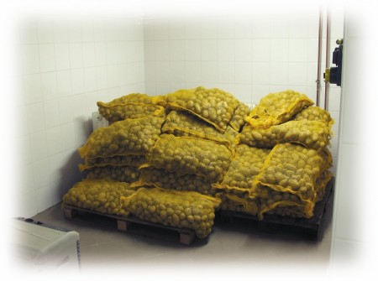

Bramborová tiskátka

Spolu s dětmi si naplánujeme tvary tiskátek, které chceme mít a pak je vykrájíme. Děti si nachystají papíry, vodu a temperové nebo vodové barvy a tvoří z tiskátek na papíře libovolně koláže, které mohou mít i příběh, který si spolu vytvoříme. Pak dáme vystavené výtvory na nástěnku.

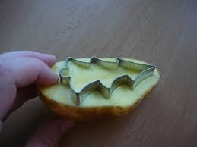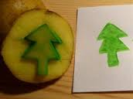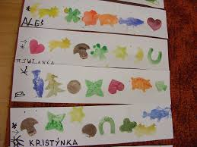

6)Použitá literatura a informační zdroje:

HOROVÁ, L*: Ve školce je bezva.* 1. vyd. Praha: Portál. 2010. ISBN 978-80-7367-694-0.

<http://cs.wikipedia.org/wiki/Lilek_brambor>

<http://cs.wikipedia.org/wiki/Mandelinka_bramborov%C3%A1>

*Vlastní zásobník činností a her*